|  |  |  |  |
| --- | --- | --- | --- |
| **COLEGIO PSICOPEDAGÓGICO EL ARTE DEL SABER - PLAN DE CONTINGENCIA** | | | |
| **ASIGNATURA: ED.FISICA** | **GRADO: III** | **PERIODO: II** | **FECHA:** |

**NOMBRE DEL ESTUDIANTE:**

**_____________________________________________________________________**

**ACTIVIDADES**

Resuelve las siguientes preguntas

¿Qué es el aprendizaje motor en educación física?

¿Qué es el aprendizaje actitudinal?

¿Cuál es el desarrollo motor?

¿Qué se entiende por desarrollo motor?

¿Cuáles son los tipos de motricidad?

¿Cuáles son los productos de higiene personal?

¿Qué son los cuidados higiénicos?

¿Cuáles son las medidas elementales de higiene personal?

¿Qué provoca la falta de higiene?

¿Cuáles son las normas de higiene personal?

¿Cuál es la importancia de la higiene personal?

**DAR EN EL VIDEO DE ESTA FORMA**

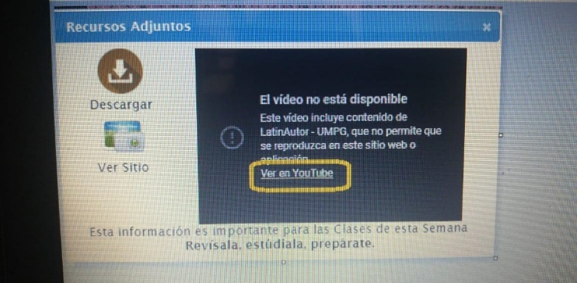

**RECOMENDACIONES IMPORTANTES**

**EN LA PARTE PRACTICA SE GRABARA UN VIDEO EN DONDE LOS ESTUDIANTES ESTÉN EN COMPAÑÍA DE SUS PADRES HACIENDO ACTIVIDAD FÍSICA, CREAR UNA CUENTA EN YOUTUBE SUBIRLO Y EL LINK ENVIARLO A MI ÚNICO CORREO edufisicacas2020@gmail.com (EN EL ASUNTO PONER NOMBRE MATERIA Y GRADO) JUNTO CON LAS EVIDENCIAS DEL TRABAJO ESCRITO(WORD),**

**FECHA ENTREGA: ANTES DE LAS 2PM DEL SIGUIENTE DIA DE LA CLASE. GRACIAS.**